Prénom : ………………………… | Date : ……………………………..……………………

 | ROULE GALETTE (11-1)

Et la galette se sauve si vite si vite
que le loup ne peut la rattraper.

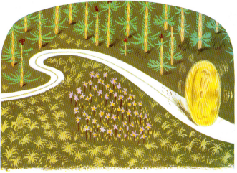

1./ Vrai ou Faux ?

Le loup a attrapé la galette. | VRAI |  | FAUX
La galette roule très vite. | VRAI |  | FAUX
Le loup a réussi à manger la galette. | VRAI |  | FAUX
La galette disparaît dans la forêt. | VRAI |  | FAUX
La galette a mangé la forêt. | VRAI |  | FAUX

2./ Complète les phrases avec les mots manquants :

galette | plus | loup

La galette court plus vite que le loup .

galette | forêt | roule

La galette roule dans la forêt.

loup | rattraper | galette | vite

La galette se sauve si vite que le loup

ne peut pas la rattraper .

